Bild | Dateiname | Bildunterschrift
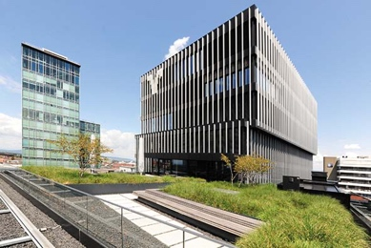 | RichardBrink_VolksbankFreiburg_01.jpg | Der neue Gebäudekomplex der Volksbank Freiburg überzeugt durch sein gestalterisches Gesamtkonzept sowie seine Nutzung als multifunktionales Areal.  Foto: Richard Brink GmbH & Co. KG
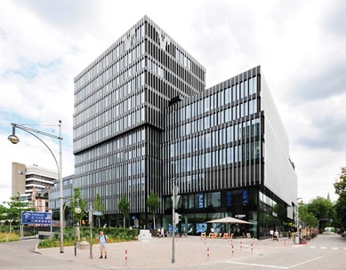 | RichardBrink_VolksbankFreiburg_02.jpg | Die beeindruckende Fassade besteht aus bodentiefen Fenstern mit einer vorgehängten Lamellenstruktur, die vor der Außenhülle zu schweben scheint.  Foto: Richard Brink GmbH & Co. KG
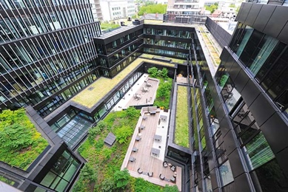 | RichardBrink_VolksbankFreiburg_03.jpg | Mehrere kubische Baukörper bilden verschiedene Ebenen aus und umschließen einen begrünten Innenhof.  Foto: Richard Brink GmbH & Co. KG
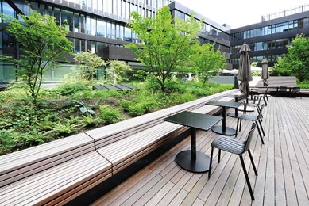 | RichardBrink_VolksbankFreiburg_04.jpg | Hochbeete der Firma Richard Brink unterteilen die Hoffläche, welche sowohl von der Volksbank Freiburg als auch von dem angeschlossenen Hotel genutzt wird.  Foto: Richard Brink GmbH & Co. KG
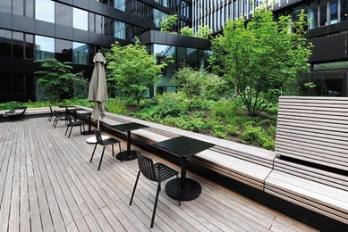 | RichardBrink_VolksbankFreiburg_05.jpg | Integrierte Sitzgelegenheiten aus Holz bieten Möglichkeiten zum Verweilen oder Arbeiten im Außenbereich. Sie gehen optisch nahtlos in den Bodenbelag der Terrassenfläche über.  Foto: Richard Brink GmbH & Co. KG
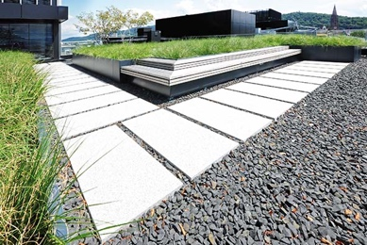 | RichardBrink_VolksbankFreiburg_06.jpg | Zwei weitere separat zugängliche Terrassen wurden ebenfalls mit Aluminium-Pflanzsystemen des Metallwarenherstellers versehen.  Foto: Richard Brink GmbH & Co. KG
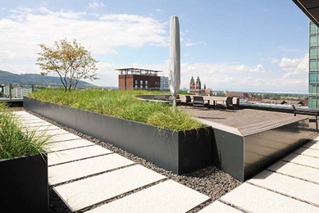 | RichardBrink_VolksbankFreiburg_07.jpg | Auch hier unterteilen die Hochbeete den Außenbereich und schaffen dank ihrer Höhe und Bepflanzung grüne Einfriedungen.  Foto: Richard Brink GmbH & Co. KG
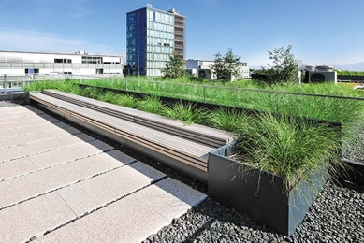 | RichardBrink_VolksbankFreiburg_08.jpg | Der Übergang zwischen Beet- und Sitzfläche ist nahezu fließend – eine gelungene Kombination aus Outdoormöbel und Begrünung.  Foto: Richard Brink GmbH & Co. KG
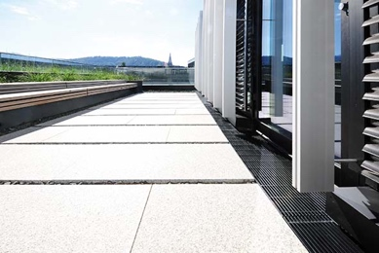 | RichardBrink_VolksbankFreiburg_09.jpg | Hier zeigt sich das vielseitige Produktsortiment der Firma Richard Brink: Neben Hochbeeten kamen im Fassadenbereich zudem Dränagerinnen des Metallwarenherstellers zum Einsatz.  Foto: Richard Brink GmbH & Co. KG
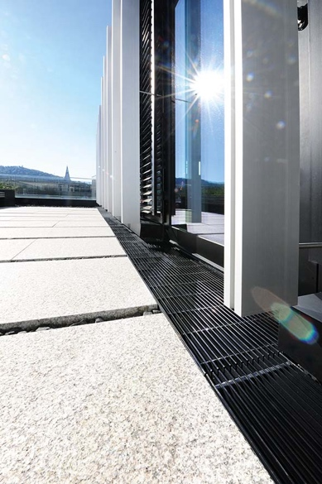 | RichardBrink_VolksbankFreiburg_10.jpg | Die Ausführungen des Typs „Stabile“ fangen Niederschlag zuverlässig auf und leiten diesen ab. Sowohl die vorstehenden Rinnen als auch die 20 x 3 mm Längsstabroste wurden mit einer graphitschwarzen Kunststoffbeschichtung versehen.  Foto: Richard Brink GmbH & Co. KG
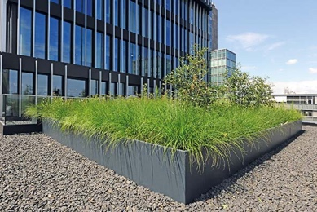 | RichardBrink_VolksbankFreiburg_11.jpg | In den Pflanzsystemen auf den hochgelegenen Terrassen dominieren Gräser als pflegeleichte und robuste Bepflanzung.  Foto: Richard Brink GmbH & Co. KG
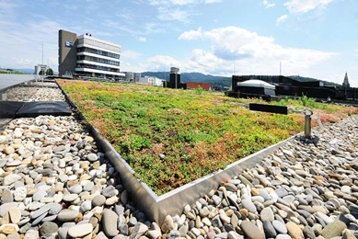 | RichardBrink_VolksbankFreiburg_12.jpg | Für die Dachbegrünung lieferte die Firma Richard Brink insgesamt 882 m ihrer Substratschienen. Diese fassen die Sedum-Matten elegant ein.  Foto: Richard Brink GmbH & Co. KG
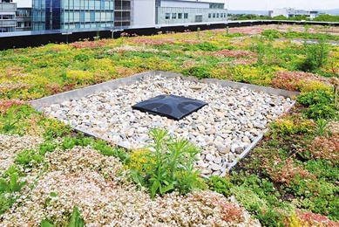 | RichardBrink_VolksbankFreiburg_13.jpg | Die Substratschienen trennen die Begrünung von der umliegenden Kiesschüttung zuverlässig. Gleichzeitig gewähren sie den Durchfluss von anfallendem Niederschlag.  Foto: Richard Brink GmbH & Co. KG
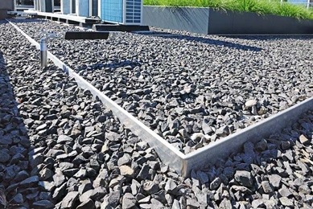 | RichardBrink_VolksbankFreiburg_14.jpg | Auch zur Unterteilung verschiedener Dachareale, die mit Splittbetten versehen wurden, dienen die Substratschienen.  Foto: Richard Brink GmbH & Co. KG
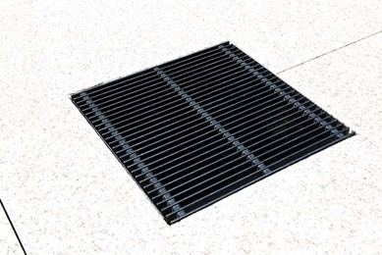 | RichardBrink_VolksbankFreiburg_15.jpg | An einigen Stellen des Areals unterstützen Dränagegullys das Entwässerungssystem punktuell.  Foto: Richard Brink GmbH & Co. KG
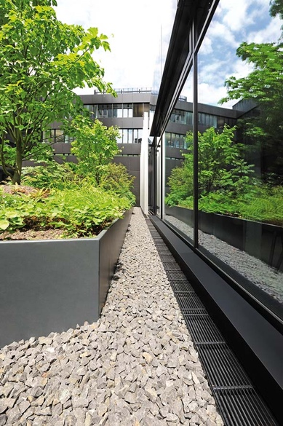 | RichardBrink_VolksbankFreiburg_16.jpg | Das Bauvorhaben unterstreicht die Tiefe und Vielfalt des Produktsortiments der Firma Richard Brink. Vom Pflanzsystem bis zur Entwässerungslösung wurde alles aus einer Hand geliefert.  Foto: Richard Brink GmbH & Co. KG

